Carrier manager – Demo applicatie

Door Bob van der Valk

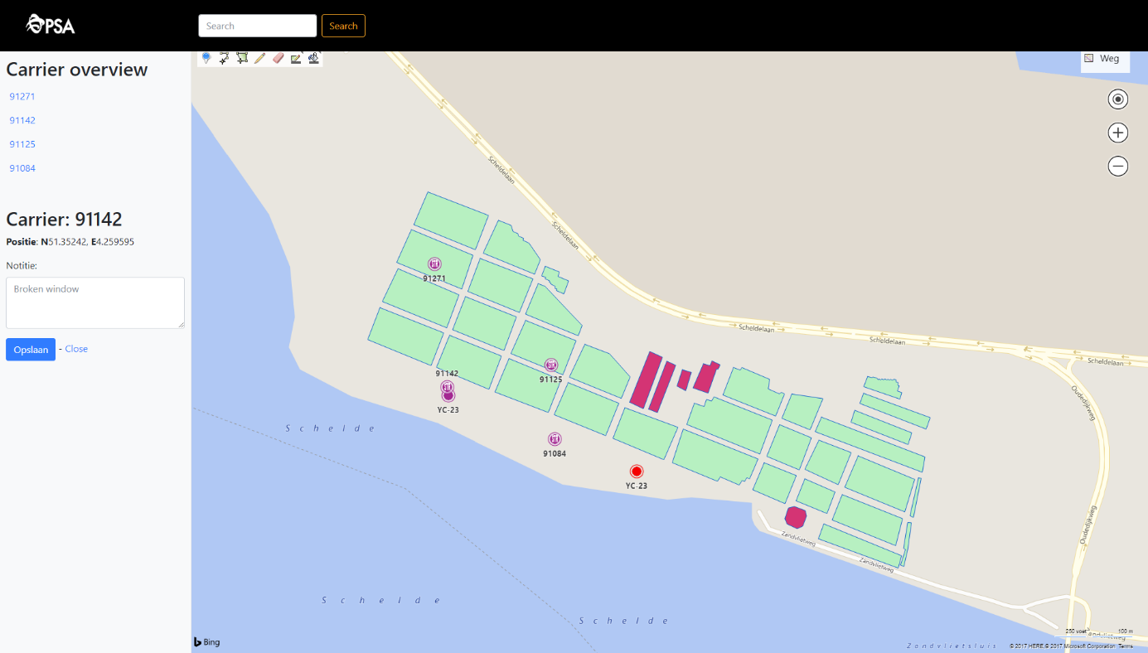

Deze applicatie is gebouwd op het Spring framework (<https://spring.io>) met een embedded H2 database op de achtergrond die word aangesproken door Spring data (of Hibernate). Ik heb voor een embedded database gekozen zodat mocht er een demo worden getoond er bijna geen setup hoeft te zijn.

De applicatie maakt gebruik van Gradle als package manager. Zodra de applicatie geïmporteerd is in Intellij kan de applicatie gestart (CpsApplication.class) worden zonder verdere instellingen.

Spring runt standaard op localhost:8080.

Als je de pagina bezoekt in je standaard webbrowser verschijnt er een login scherm, de gegevens om in te loggen zijn:

Gebruikersnaam: username  
Wachtwoord: password

Om de authenticatie aan te passen moet je kijken in de “configuration” package daar vind je een WebSecurityConfig.class. In de methode configure staat wat allemaal toegestaan gestaan is binnen en buiten de authenticatie. In de methode “configureGlobal” staat de methode die bepaald welke authenticatie methode gebruikt word door Spring. Meer informatie: <https://spring.io/guides/gs/securing-web/>

Nadat Spring klaar is met het opstarten van de applicatie word de H2 database gevuld met carriers. Dit gebeurd in de package “configuration” en ApplicationStartup.class. In de methode fillDatabaseWithCarriers(), word de h2 database leeggegooid en word er opnieuw carriers toegevoegd aan het systeem.

Nu krijg je een kaart te zien met daarop “carriers” te zien. Dit is een Bing kaart en maakt gebruikt van de Bing Maps api.

(Voorbeelden zijn te vinden op: <https://www.bing.com/api/maps/sdkrelease/mapcontrol/isdk>)

Deze Spring applicatie maakt gebruik van Thymeleaf als template engine. Daarom zit de javascript code om de applicatie wat raar in elkaar.

De Thymeleaf pagina’s zijn te vinden in de src/main/resources. De map static word gebruikt voor alles wat statisch is. Dit zijn bijvoorbeeld css en javascript files. In de map template kan je alle dynamische content vinden. Hier staan bijvoorbeeld de .html pagina’s die gebruikt worden om data te tonen.

In de code staat ook documentatie om verder te kunnen met deze applicatie.